Reto

Pantalla de Citas

En esta pantalla se podrá crear citas y buscar una cita por el nombre de la placa

Para crear una cita, deberá existir una placa, para ello nos dirigimos al apartado de vehículos

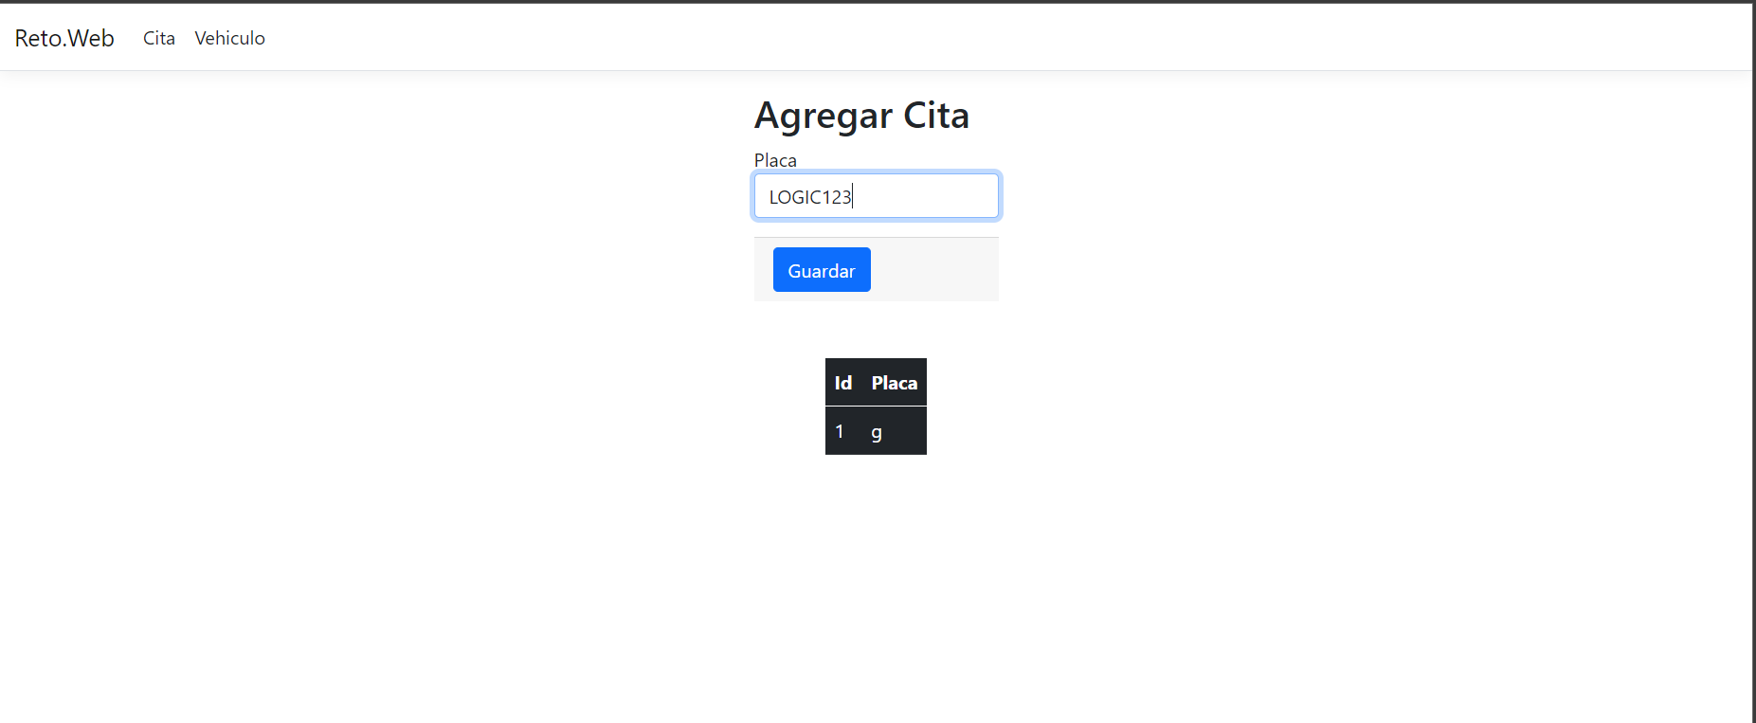

Vemos que existe uno, crearemos este de ejemplo y le damos a guardar y nos aparecerá el siguiente mensaje indicando que se guardo.

Luego nos dirigimos nuevamente a cita y crearemos una

Seleccionamos la fecha, la placa que acabamos de crear y seleccionamos la hora y le damos a guardar.

para buscar, escribimos el nombre de la placa y le damos click a buscar y nos abrirá una nueva pestaña con la información

Script de las tablas

CREATE TABLE [dbo].[Citas](

[Id] [int] IDENTITY(1,1) NOT NULL,

[IdVehiculo] [int] NOT NULL,

[Fecha] [datetime] NOT NULL,

[Hora] [nvarchar](50) NOT NULL,

[Estado] [nvarchar](100) NOT NULL,

CONSTRAINT [PK_Citas] PRIMARY KEY CLUSTERED

(

[Id] ASC

)WITH (PAD_INDEX = OFF, STATISTICS_NORECOMPUTE = OFF, IGNORE_DUP_KEY = OFF, ALLOW_ROW_LOCKS = ON, ALLOW_PAGE_LOCKS = ON, OPTIMIZE_FOR_SEQUENTIAL_KEY = OFF) ON [PRIMARY]

) ON [PRIMARY]

GO

/****** Object: Table [dbo].[Vehiculo] Script Date: 03/23/2023 12:37:46 a. m. ******/

SET ANSI_NULLS ON

GO

SET QUOTED_IDENTIFIER ON

GO

CREATE TABLE [dbo].[Vehiculo](

[Id] [int] IDENTITY(1,1) NOT NULL,

[Placa] [nvarchar](50) NOT NULL,

CONSTRAINT [PK_Vehiculo] PRIMARY KEY CLUSTERED

(

[Id] ASC

)WITH (PAD_INDEX = OFF, STATISTICS_NORECOMPUTE = OFF, IGNORE_DUP_KEY = OFF, ALLOW_ROW_LOCKS = ON, ALLOW_PAGE_LOCKS = ON, OPTIMIZE_FOR_SEQUENTIAL_KEY = OFF) ON [PRIMARY]

) ON [PRIMARY]

GO

ALTER TABLE [dbo].[Citas] WITH CHECK ADD CONSTRAINT [FK_Citas_Vehiculo] FOREIGN KEY([IdVehiculo])

REFERENCES [dbo].[Vehiculo] ([Id])

GO

ALTER TABLE [dbo].[Citas] CHECK CONSTRAINT [FK_Citas_Vehiculo]

GO

Muchas gracias por la oportunidad sr alex.